中共 镇安县纪委

2018年部门综合预算说明

一、部门主要职责

中共镇安县纪律检查委员会（和镇安县监察委合署办公，一套工作机构，两套机构名称）属财政全额拨款行政单位。单位主要职责：**一是**主管全县党的纪律检查和行政监察工作。**二是**负责查办腐败案件有关工作。**三是**负责作出关于维护党纪的决定，制定全县党风党纪教育规划，配合有关部门做好党的纪检工作方针、政策的宣传和党员遵守纪律的教育；会同有关部门做好行政监察工作方针、政策、和法律法规的宣传，教育党员和干部遵纪守法、为政清廉。**四是**负责对党的纪检工作理论及有关问题进行调查研究，拟订有关反腐倡廉方面的规定和制度。**五是**负责全县纪检监察系统领导班子建设、干部队伍建设和组织建设的综合规划、政策研究和制度建设。**六是**负责全县预防腐败工作的组织协调、综合规划、政策制定、检查指导等工作。**七是**完成县委、县政府和市纪委、监察局授权和交办的其他事项。

二、2018年年度部门工作任务

**一是**坚定不移推进党的政建设，发挥纪检监察机关职能作用。

**二是**坚定不移强化压力传导，推动全面从严治党责任落地扎根。

**三是**坚定不移落实中央八项规定精神，深化拓展作风建设成果。

**四是**坚定不移惩贪治腐，巩固发展反腐败斗争压倒性态势。

**五是**坚定不移推进巡察工作，助力全面从严治党。

**六是**坚定不移加强自身建设，打造忠诚干净担当的“纪律部队”

三、部门预算单位构成

本部门预算单位包括中共镇安县纪委预算和中共镇安县委巡察办公室预算，无二级预算单位。

四、部门人员情况说明

截止2017年底，县纪委监察委共设11个室、1个下属事业单位，分别是：办公室、组织部、宣传部、党风政风监督室（县委廉责办、县政府纠风办）、信访室、案件监督管理室、第一纪检监察室、第二纪检监察室、第三纪检监察室、第四纪检监察室（已设立，目前未安排人员）、案件审理室；1个下属事业单位廉政教育中心。县纪委监察委共有编制数43人，实有人38，其中行政编制36人，实有34人，（其中：行政工勤3人，实有2人）；事业编制 4人，实有4人。离退休人员11人。

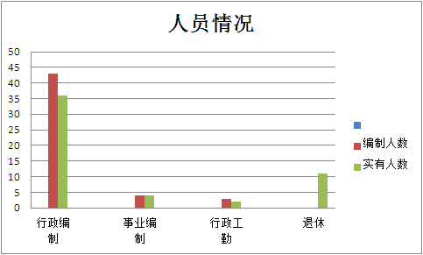

五、国有资产占有使用及资产购置情况说明

截至2017年9月30日， 纪委监察委共有车辆3辆，单价20万元以上的设备0台（套）。2018年部门预算安排购置车辆0辆；安排购置单价20万元以上的设备0台（套）。

六、部门预算绩效目标说明

2018年纪委监察委绩效目标管理正在推进中，初步涉及专业业务经费一级项目绩效目标正在实施中。

七、2018年部门预算收支说明

（一）收支预算总体情况。

2018年收入预算总计515.10万元，其中：公共预算拨款515.10万元。支出预算总计515.10万元，其中：人员经费支出363.10万元；公用经费支出78万元；专项业务经费支出74万元。收入支出总体比2017年预算增加91.26万元，上升 22%，其增加原因是机构人员转隶、编制增加及巡察业务进一步推进。

（二）财政拨款收支情况。

2018年财政拨款收入515.10万元，支出515.10万元， 比2017年预算增加91.26万元，上升22%，其增加原因是机构人员转隶、编制增加及巡察业务进一步推进

（三）一般公共预算拨款支出明细情况。

1、一般公共预算当年拨款规模变化情况。

2018年财政拨款收入515.10万元，支出515.10万元， 比2017年预算增加91.26万元，上升 22%，其增加原因是机构人员转隶、编制增加及巡察业务进一步推进。

2.支出按功能科目分类的明细情况

一般公共服务支出515.10万元，

（1）行政运行支出441.10万元，其中人员经费支出363.10万元，比2017年减少32.26万元，下降9%,下降原因是财政调整单位退休人员工资由养老经办中心发放;公用经费78万元，比2017年增加9万元，上升13%，增加的原因是是机构人员转立，巡察业务的全面推进；

（2）专项业务经费支出74万元，比2017年增加金额50万元，上升208%，其增加的原因是机构人员转隶、编制增加及巡察业务进一步推进。

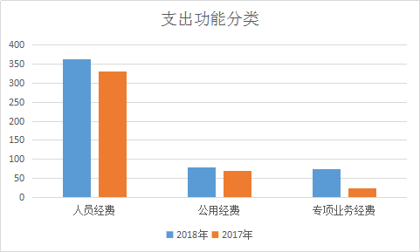

3、支出按经济科目明细分类情况。

一般公共服务支出515.10万元，其中：人员经费支出363.10万元，比2017年减少32.26万元，下降9%,下降原因是财政调整单位退休人员工资由养老经办中心发放;公用经费78万元，比2017年增加9万元，上升13%，增加的原因是是机构人员转立，巡察业务的全面推进；专项业务经费支出74万元，比2017年增加金额50万元，上升208%，其增加的原因是机构人员转隶、编制增加及巡察业务进一步推进。

（1）工资福利支出361.48万元，比2017年增加91.21万元，上升34%，增加原因是财政调整增加人员工资。

（2）商品和服务支出78万元，比2017年增加9万元，上升13%，增加原因是财政调整增加人员经费。

（3）对个人和家庭的补助1.62万元，比2017年减少58.95万元，下降97%，其减少的原因是财政调整单位退休人员工资由养老办发放。

（4）项目支出74万元，比2017年增加50万元，上升208%，是其增加原因是机构人员转隶、编制增加及巡察业务进一步推进。

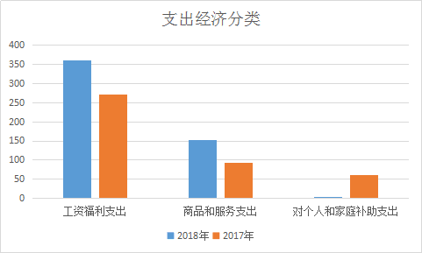

（四）政府性基金预算支出情况。

本部门无政府性基金预算收支。已公开空表。

（五）国有资本经营预算拨款收支情况。

本部门无国有资本经营预算拨款收支”。

（六）“三公”经费等预算情况。

2018年预算中共镇安县纪委“三公”经费总金额40.6万元，2017年预算中共镇安县纪委“三公经费30.8万元，较上年增加金额9.8万元，上升32%，原因是惩贪治腐力度加大，巡察工作不断推进。其中：因公出国（境）费用与2017年持平。没有发生，均为0万元；公务接待3万元，与2017年持平；公务用车维护24万元，比201 7年增加12万元，上升100%，增加的原因是根据单位需要，对部分案件的调查取证、因公出差及车辆状况老化维修等因素；会议费5.8万元，比2017年增加1.6万元，上升38%，其增加的原因是机构人员转立，落实纪委监察委相关法律法规；培训费7.8万元，比2017年增加3.7万元，上升90%，其增加的原因是，其增加的原因是机构人员转立，落实纪委监察委相关法律法规的宣传学习。

（七）机关运行经费安排情况。

2018年机关运行经费总金额70.2万元。比2017年增加8.3万元，上升12%，其增加的原因是巡察业务在全县全面推进。

（八）政府采购情况。

2018年本部门政府采购预算共0万元，其中政府采购货物类预算0万元、政府采购服务类预算0万元、政府采购工程类预算0万元。

（九）、专业名词解释

1、机关运行经费：指为括参照公务员法管理的事业行用于购买货物和服务的各项公用经费，包括（办公及印刷费、邮电费、差旅费、会议费、福利费、日常维修费、专用材料及办公用房水电费、办公用房取暖费、办公用房物业管理费、公务用车运行维护费及其他费用。）

中共镇安县纪委

2018年3月16日